Max Mustermann
Musterstraße 123
12345 Musterstadt
max@mustermann.de
0171 23456789

Muster-Restaurant
Straße 123
12345 Musterstadt

Musterstadt, 20.11.2019

Bewerbung für die Stelle als Chefkoch

Sehr geehrte Damen und Herren,

als Koch mit langjähriger Berufserfahrung bin ich auf der Suche nach einer neuen beruflichen Herausforderung auf Ihr Muster-Restaurant gestoßen. Ihr Schwerpunkt der deutschen Küche ist für mich dabei besonders interessant, da ich für diesen Bereich bereits an zahlreichen Workshops teilnehmen konnte. Um Sie von meinen Fähigkeiten und Kompetenzen zu überzeugen, möchte ich mich im Folgenden kurz vorstellen.

Seit über 10 Jahren bin ich als Koch in der Restaurantküche tätig und konnte mir durch viele Weiterbildungen und Workshops umfassende Kenntnisse der deutschen Küche aneignen. Letztes Jahr war es mir auch möglich, einen solchen Workshop eigenständig zu planen und durchzuführen. Ansonsten gehörten zu meinen täglichen Aufgaben das Planen der wöchentlichen Menükarte sowie die Personaleinteilung. In einer Anstellung in Ihrem Restaurant sehe ich die herausragende Möglichkeit, mich beruflich und persönlich weiterzuentwickeln.

Ich verfüge über eine hohe Teamplayermentalität sowie ein hohes Pflichtbewusstsein. Es fällt mir leicht, mich in neue Aufgabengebiete einzuarbeiten und selbst in stressigen Situationen bewahre ich stets den Überblick sodass ein reibungsloser Ablauf in der Restaurantküche gewährleistet werden kann. Berufliche Herausforderungen sehe ich dabei immer als Möglichkeit, zu lernen und mich weiterzuentwickeln.

Einem Anstellungsbeginn bei Ihnen sehe ich mit großer Freude entgegen und stehe ab dem 01.01.2018 zur Verfügung. Damit Sie einen persönlichen Eindruck von mir gewinnen können, freue ich mich sehr über eine Einladung zu einem Vorstellungsgespräch.

Mit freundlichen Grüßen

Max Mustermann

Probleme bei der Bewerbung? Wir empfehlen:

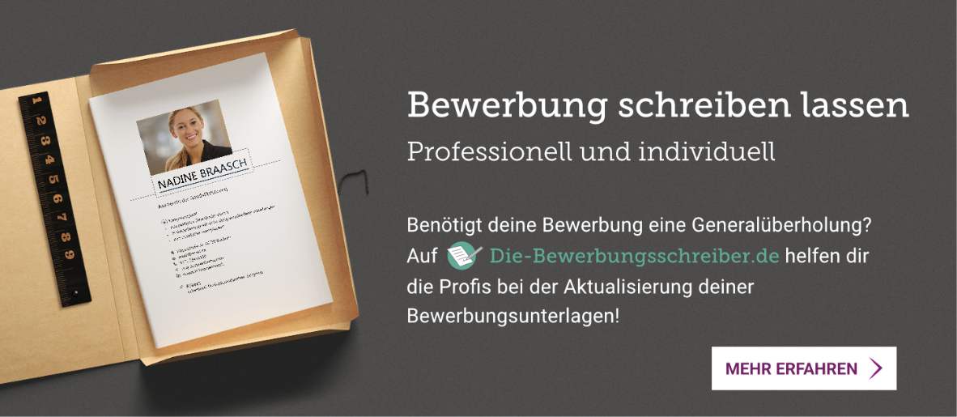
www.die-bewerbungsschreiber.de

